2018年7月3日 星期二 小雨转晴 27～33℃

益阳大通湖200MWp渔光互补发电项目

二期100MWp渔光互补发电项目情况

* 79—75区电缆槽合盖板安装，绑扎5人；放火包放置2人；
* 82区组件，电气接地部分整改3人；
* 71，72区组件进场6人；
* 验收73-79区集电线路,存在问题：

1：过路电缆槽合口未作防火封堵

2：75区箱变平台接地扁铁握弯处电焊吹焊握弯，未打磨已做防腐；搭接面不够；

3：箱变平台下95mm2电缆桥架长度不够，导致电缆外露部分较长。

以上问题待整改。

图片如下：

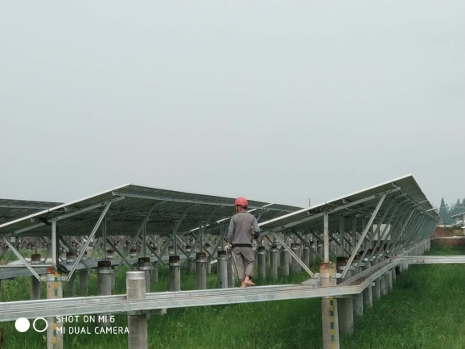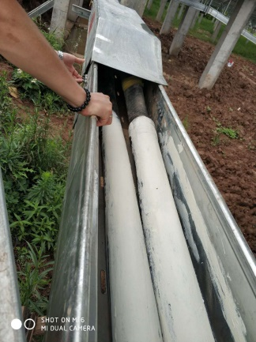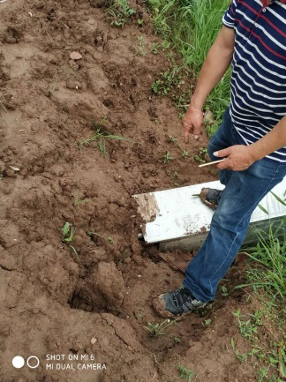

二期现场共16人施工。

现场人员：张海龙、仵升靓。